FORMULARZ OFERTOWY
Załącznik nr A do SIWZ
SPW.272. .2014

Szczegółowy opis przedmiotu zamówienia

Dostawa reprodukcji obrazów i systemu do ekspozycji obrazów– wyposażenie zespołu pałacowego, adaptacja zabytkowego pałacu w Chrzęsnem na cele edukacyjno-kulturalne

OPIS REPRODUKCJI
Reprodukcje dzieł Władysława Podkowińskiego powinny być w najwyższym stopniu zbliżone do obrazów oryginalnych i oddawać ich charakter. Reprodukcje powinny być wykonane na podobraziu z naturalnego płótna bawełnianego naciągniętego na drewnianym krośnie. Obrazy wykonane techniką wydruku atramentowego z użyciem najwyższej jakości specjalistycznych atramentów pigmentowych. Powinny posiadać kolorystykę, rysunek i nasycenie barw zgodne z oryginalnym. Powinny odtwarzać partie światła, cieni i półcieni według pierwowzoru. Płótna zadrukowane należy zabezpieczyć ręcznie matowym werniksem. Obrazy powinny być oprawione w ramy, przygotowane do zawieszenia na wykonanym przez dostawcę systemie do ekspozycji obrazów. Ramy według przykładowych wzorów. Zamawiający uzgodni ramy do poszczególnych obrazów na podstawie próbek - wzornika dostarczonego przez Dostawcę.
Reprodukcje powinny zachować proporcje obrazów oryginalnych. Wymiar reprodukcji obrazów wykonać jako: wymiar pomniejszony po 2 cm na każdym boku względem oryginału. Wyjątek stanowi obraz „Szał uniesień”, gdzie ze względów technicznych, reprodukcję należy wykonać znacznie pomniejszoną względem oryginału, jednak o wymiarach nie mniejszych niż 100x112,5.
Reprodukcje należy wykonać w oparciu o zdjęcia dostarczone przez Zamawiającego z muzeów przechowujących oryginalne dzieła W. Podkowińskiego. Zamawiający dostarczy wykonawcy po podpisaniu umowy zdjęcia wykonane w technice cyfrowej, umożliwiające wykonanie reprodukcji o odpowiedniej jakości.

L.p. | Nazwa produktu | Ilość | Wymagania/Uwagi
Sala konferencyjno-wystawowa Zielona 1/1
1 | Reprodukcja obrazu Wł. Podkowińskiego „Strumień między drzewami”  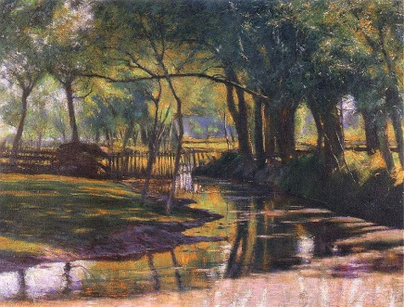 | 1 szt. | Oryginał: Strumień między drzewami, 1893, olej na płótnie, 73 x 80,5 cm.  Muzeum Narodowe w Warszawie.  Reprodukcja: Wymiar 71x78,5 cm
2 | Rama | 1 szt. | Rama do reprodukcji obrazu Wł. Podkowińskiego „Strumień między drzewami”
3 | Reprodukcja obrazu Wł. Podkowińskiego „W Ogrodzie przy klombie” 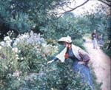 | 1 szt. | Oryginał: W ogrodzie przy klombie, 1891, olej na płótnie,  50 x 61 cm.  Muzeum Narodowe, Poznań.  Reprodukcja: wymiar 48x59 cm
4 | Rama | 1 szt. | Rama do reprodukcji obrazu Wł. Podkowińskiego „W Ogrodzie przy klombie”
5 | Reprodukcja obrazu Wł. Podkowińskiego „Sad w Chrzęsnem”  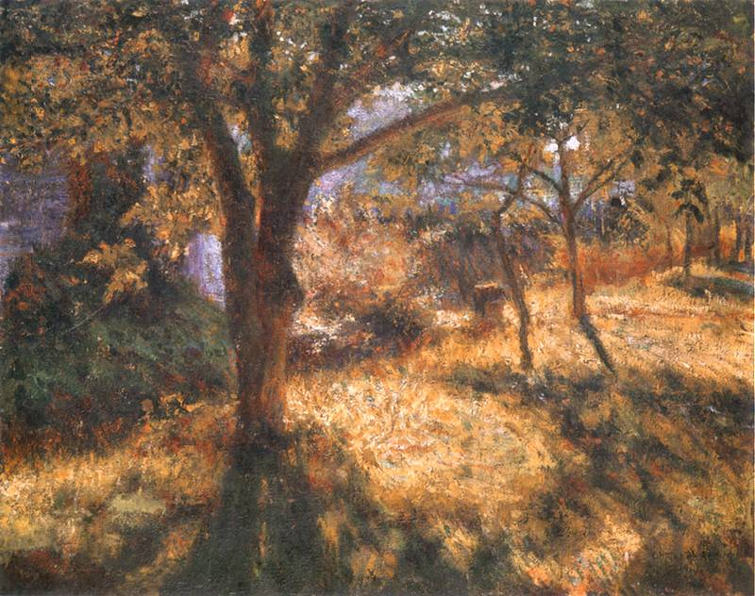 | 1 szt. | Oryginał: Sad w Chrzęsnem, 1892, olej na płótnie, 58 x 74 cm.  Muzeum Narodowe, Poznań.  Reprodukcja: wymiar 56x72 cm
6 | Rama | 1 szt. | Rama do reprodukcji obrazu Wł. Podkowińskiego „Sad w Chrzęsnem”
7 | Reprodukcja obrazu Wł. Podkowińskiego „Dzieci w ogrodzie”  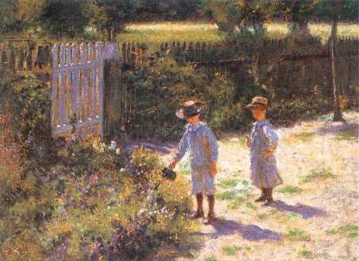 | 1 szt. | Oryginał: Dzieci w ogrodzie, 1892, olej na płótnie, 47 x 62 cm.  Muzeum Narodowe, Warszawa.  Reprodukcja: wymiar 45x60 cm
8 | Rama | 1 szt. | Rama do reprodukcji obrazu Wł. Podkowińskiego „Dzieci w ogrodzie”
9 | Reprodukcja obrazu Wł. Podkowińskiego „Mokra Wieś”  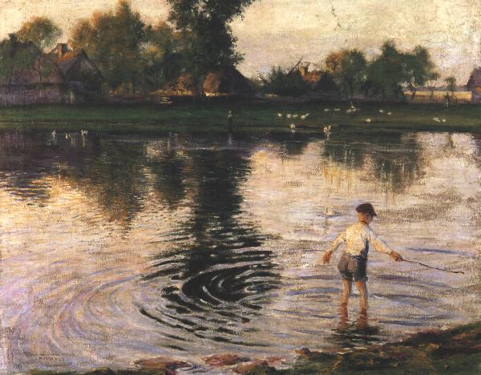 | 1 szt. | Oryginał: Mokra Wieś, 1892, olej na płótnie, 72 x 91 cm.  Muzeum Narodowe, Poznań.  Reprodukcja: wymiar 70x89 cm
10 | Rama | 1 szt. | Rama do reprodukcji obrazu Wł. Podkowińskiego „Mokra Wieś”
11 | Reprodukcja obrazu Wł. Podkowińskiego „W. Karska”  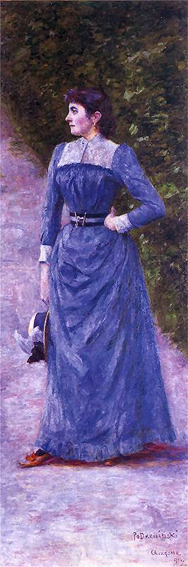 | 1 szt. | Oryginał: Portret Wincentyny Karskiej, 1891, olej na płótnie, 115 x 55 cm.  Muzeum Narodowe, Warszawa.  Reprodukcja: wymiar 113x53 cm
12 | Rama | 1 szt. | Rama do reprodukcji obrazu Wł. Podkowińskiego „W. Karska”
13 | Reprodukcja obrazu Wł. Podkowińskiego „W ogrodzie”  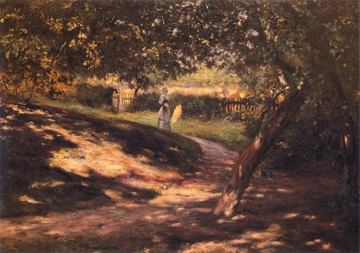 | 1 szt. | Oryginał: W ogrodzie, ok. 1892, olej na płótnie, 82,5 x 118,5 cm.  Muzeum Śląskie, Katowice.  Reprodukcja: wymiar 80,5x116,5 cm
14 | Rama | 1 szt. | Rama do reprodukcji obrazu Wł. Podkowińskiego „W ogrodzie”
Sala konferencyjna Niebieska 1/13
15 | Reprodukcja obrazu Wł. Podkowińskiego „Szał uniesień”  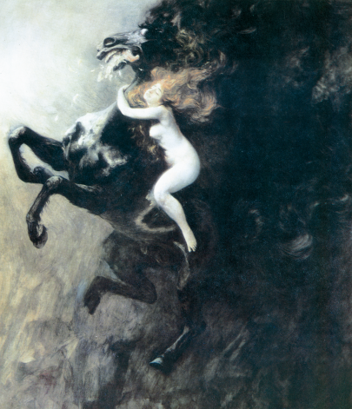 | 1 szt. | Oryginał: Szał uniesień, 1894, olej na płótnie, 310 x 275 cm.  Muzeum Narodowe, Kraków.  Reprodukcja: wymiar 100x112,5 cm
16 | Rama | 1 szt. | Rama do reprodukcji obrazu Wł. Podkowińskiego „Szał uniesień”
17 | Reprodukcja obrazu Wł. Podkowińskiego „Konwalia”  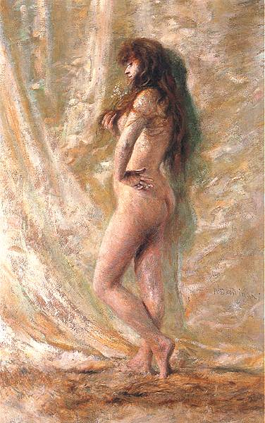 | 1 szt. | Oryginał: Konwalia, 1892, olej na płótnie, 141 x 90 cm.  Muzeum Narodowe, Kraków.  Reprodukcja: wymiar 139x88 cm
18 | Rama | 1 szt. | Rama do reprodukcji obrazu Wł. Podkowińskiego „Konwalia”
19 | System do ekspozycji | 1 kpl. | System do ekspozycji obrazów – system zawieszeń ze zintegrowanym oświetleniem– sala zielona, typ Ramy Kultury –Galeria, np. GALO2M lub system Multirail 12 V – STAS (Meram) lub równoważny.  8 elementów x 2 m, łącznie 16 mb.

